**Referensi Game Cerdas Cermat Muslim**

**Fiqih**

1. 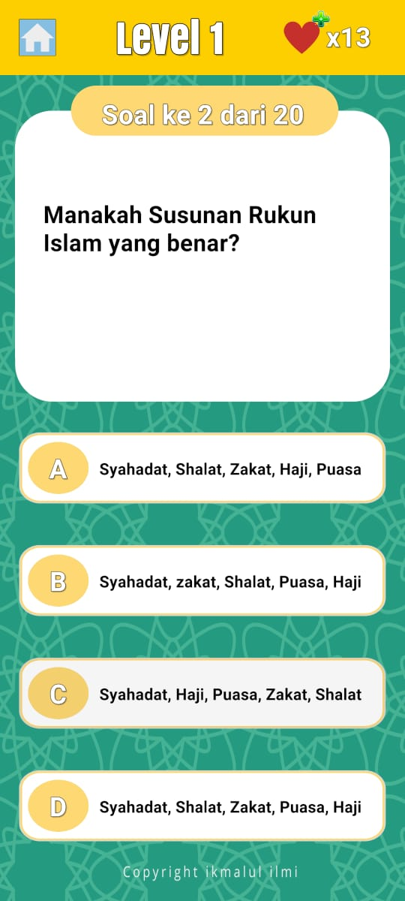

Dimunculkan Poup Up Atau Sesudah User Menjawab Pertanyaanya Sumber : Menurut Hadist Sahih Riwayat Imam Bukhori Dan Muslim.

1. 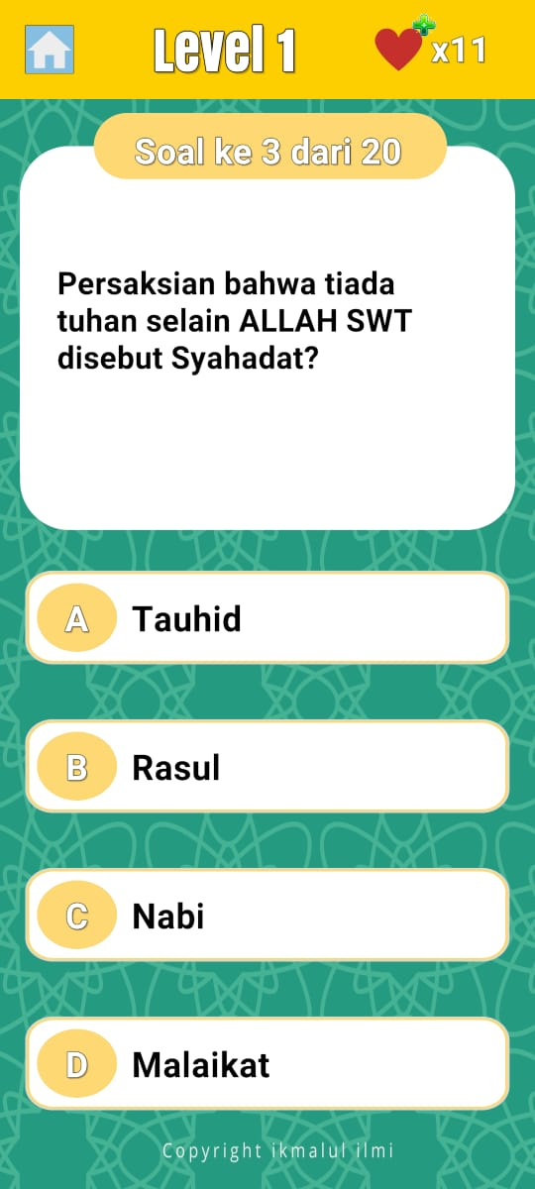

Dimunculkan Poup Up Atau Sesudah User Menjawab

Sumber : **Syahadat Tauhid** (لَا إِلَهَ إِلَّا اللَّهُ) Adalah Pengakuan Bahwa Hanya Allah Yang Berhak Disembah.

1. 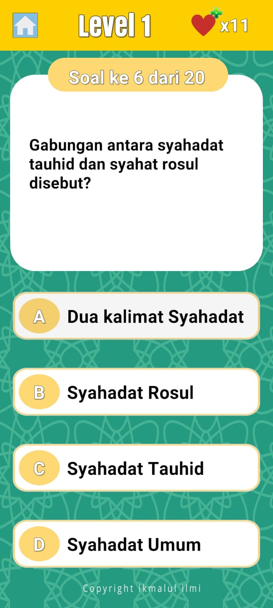

Dimunculkan Poup Up Atau Sesudah User Menjawab

Sumber : **Syahadat Rasul** (وَأَنَّ مُحَمَّدًا رَسُولُ اللَّهِ) Adalah Pengakuan Bahwa Nabi Muhammad ﷺ Adalah Utusan Allah.

1. 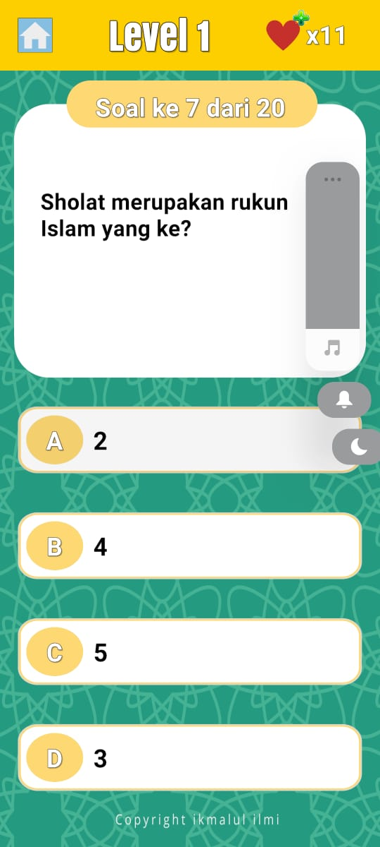

Sumber : Menurut **(Hr. Bukhari No. 8, Muslim No. 16)**

1. 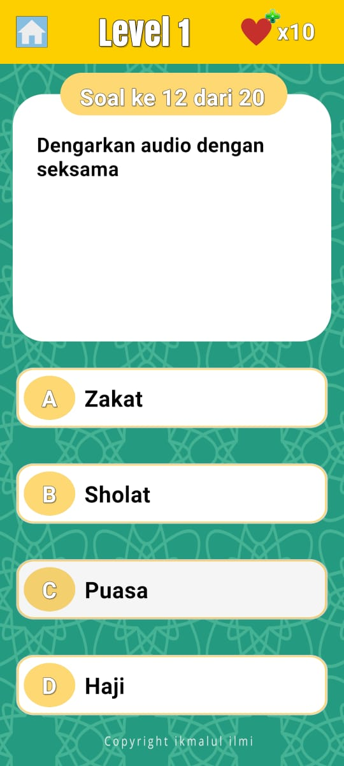

Sumber : Menurut Mazhab Imam Syafi`I

1. 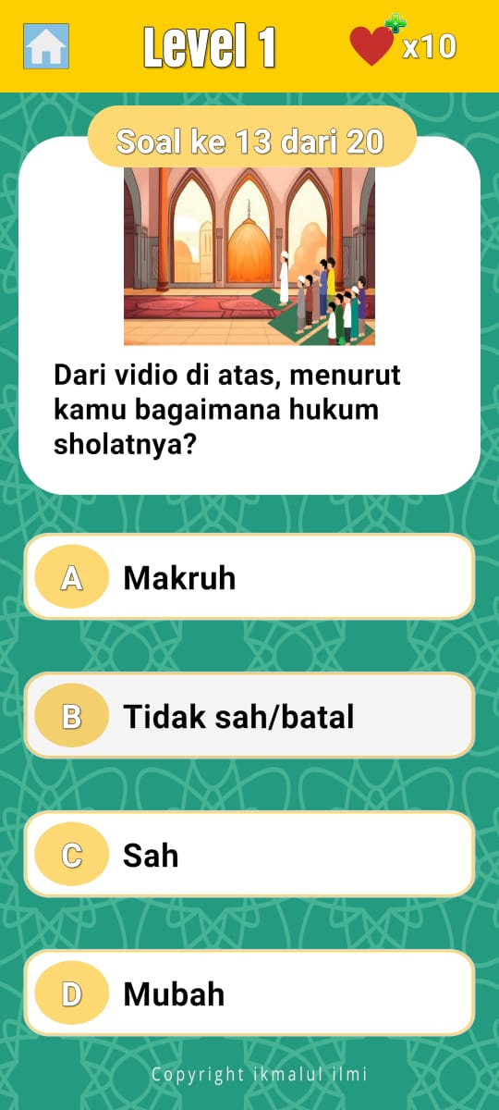

Dimunculkan Poup Up Atau Sesudah User Menjawab

Sumber : Dari Abu Hurairah ﷺ, Nabi ﷺ Bersabda: **"Tidak Diterima Shalat Seseorang Yang Berhadats Sampai Ia Berwudhu."** (Hr. Bukhari & Muslim)

1. 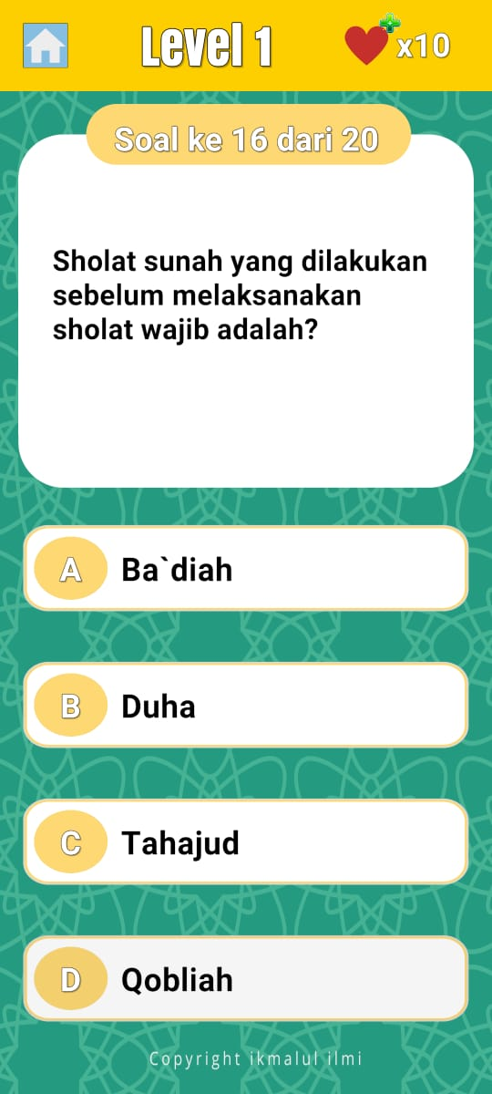

Sumber : Menurut Hadist Ummu Habibah Radhiyallahu 'Anha

1. 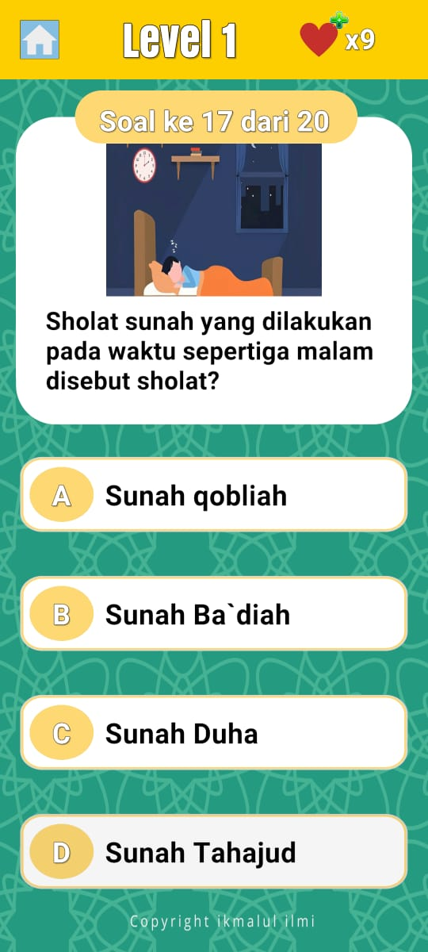

Sumber : Shalat Tahajud Hukumnya **Sunnah Mu’akkadah** (Sangat Dianjurkan) Bagi Setiap Muslim. **Qur`An Surat Al-Isra’ (17:79)**

1. 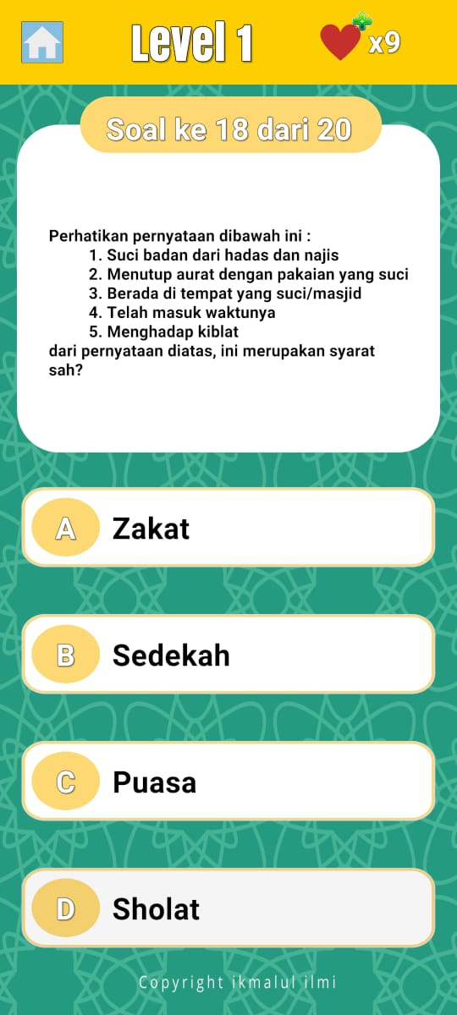

Sumber : Kitab Fiqih Matan Abi Syuja’ (Mazhab Syafi’i).

1. 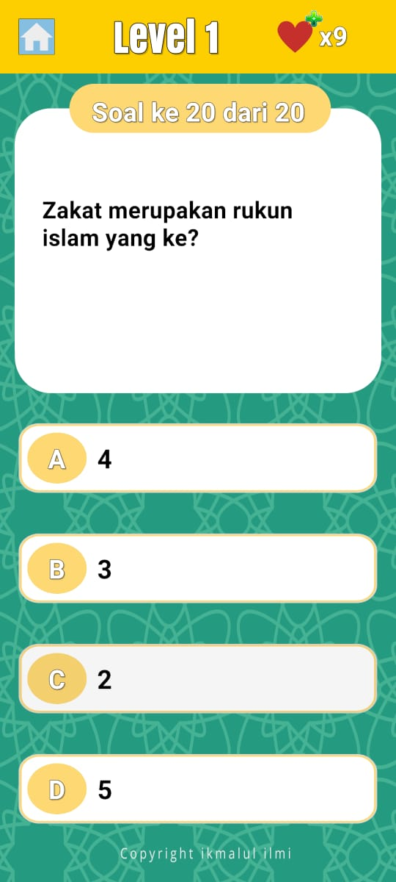

Sumber : Menurut Hadist Sahih Riwayat Imam Bukhori Dan Muslim.

1. 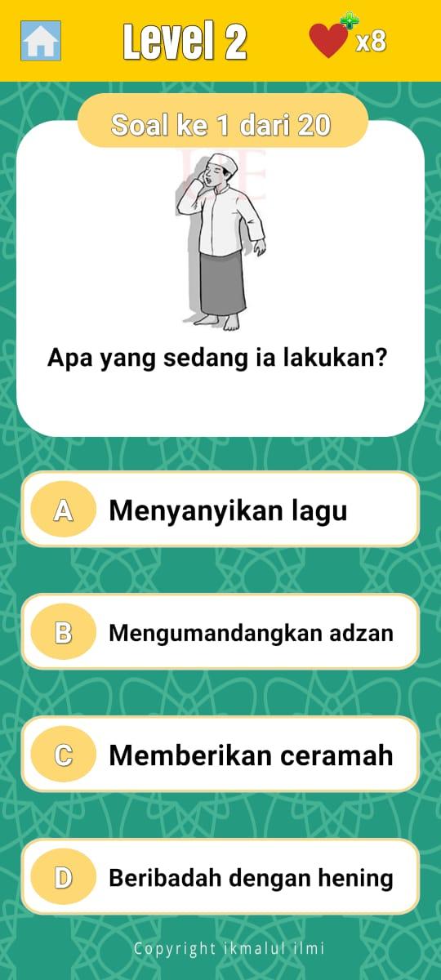

Dimunculkan Poup Up Atau Sesudah User Menjawab

Sumber : Adzan Adalah **Panggilan Resmi Dalam Islam Untuk Memberitahu Masuknya Waktu Shalat Fardhu**. Kata Adzan Berasal Dari Bahasa Arab Yang Artinya **Pemberitahuan** Atau **Seruan**.

1. 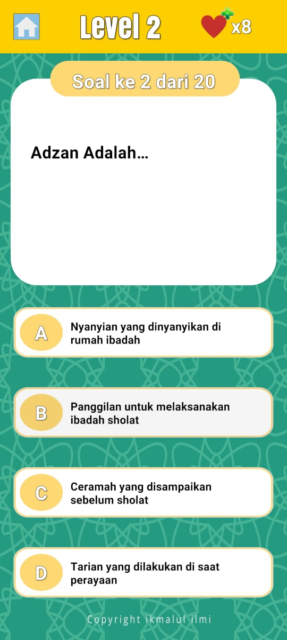

Dimunculkan Poup Up Atau Sesudah User Menjawab

Sumber : Hukum Dari Adzan Adalah **Sunnah Mu’akkadah** (Sangat Dianjurkan) Untuk Shalat Fardhu. **"Apabila Telah Datang Waktu Shalat, Hendaklah Salah Seorang Di Antara Kalian Mengumandangkan Adzan."** (Hr. Bukhari & Muslim).

1. 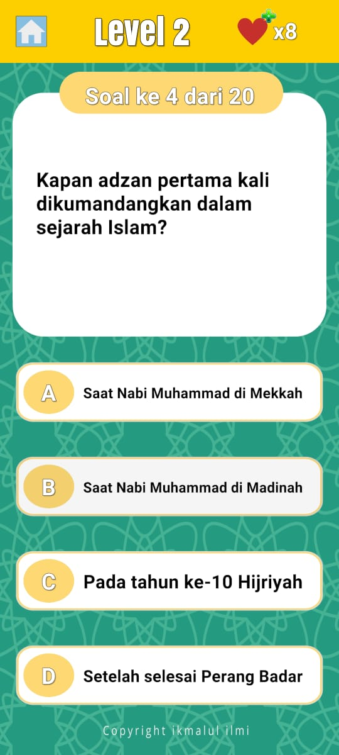

Dimunculkan Poup Up Atau Sesudah User Menjawab

Sumber : Adzan Pertama Kali Disyariatkan **Pada Tahun 1 H Di Madinah** Melalui Mimpi Abdullah Bin Zaid Dan Disahkan Oleh Nabi ﷺ. **Bilal Bin Rabah** Adalah Muadzin Pertama Yang Mengumandangkannya.

1. 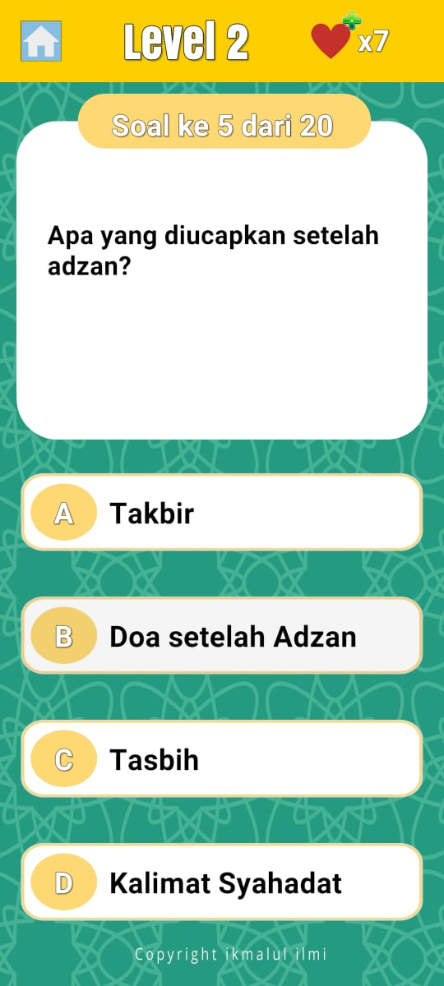

Dimunculkan Poup Up Atau Sesudah User Menjawab

Sumber : **"Barangsiapa Membaca Doa Ini Setelah Adzan, Maka Ia Berhak Mendapatkan Syafaatku Pada Hari Kiamat."** (Hr. Bukhari No. 614)

1. 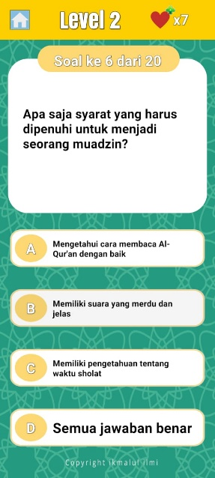

Sumber : (pilih salah satu aja)

1. Sumber : **Al-Qur’an**:
   * Qs. Al-Ma’idah: 58 (Tentang Seruan Shalat).
2. **Hadits Shahih**:
   * Hr. Bukhari (604, 611), Muslim (377), Abu Daud (499).
3. **Kitab Fiqih**:
   * Fathul Bari (Ibnu Hajar).
   * Al-Mughni (Ibnu Qudamah).
4. 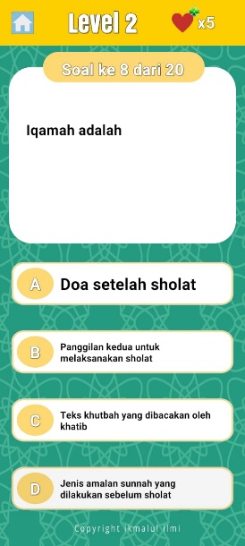

#### Sumber : (pilih salah satu aja)

1. **Kitab Hadits**:
   * Shahih Bukhari
   * Shahih Muslim
   * Sunan Abu Daud
2. **Kitab Fiqih**:
   * Fathul Bari Karya Ibnu Hajar
   * Al-Majmu' Karya Imam Nawawi
3. 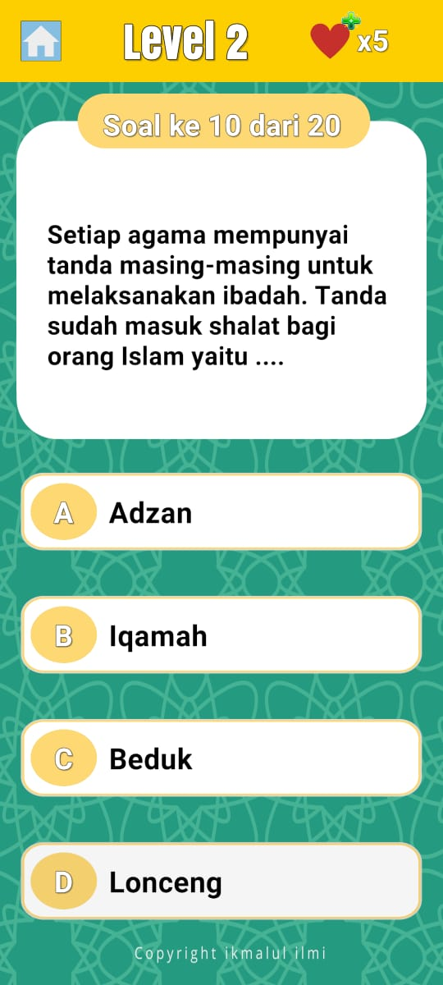

Dimunculkan Poup Up Atau Sesudah User Menjawab

Sumber : Awalnya, Kaum Muslimin Kebingungan Cara Memanggil Orang Untuk Shalat. Beberapa Usulan Muncul:

* **Dengan Lonceng** (Seperti Nasrani).
* **Dengan Terompet** (Seperti Yahudi).
* **Dengan Menyalakan Api** (Seperti Majusi).

Namun, Nabi ﷺ Tidak Menyetujui Cara-Cara Tersebut.

1. 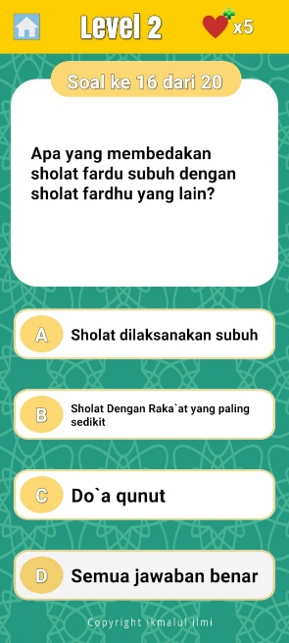

Sumber : (Hr. Bukhari No. 350)

1. 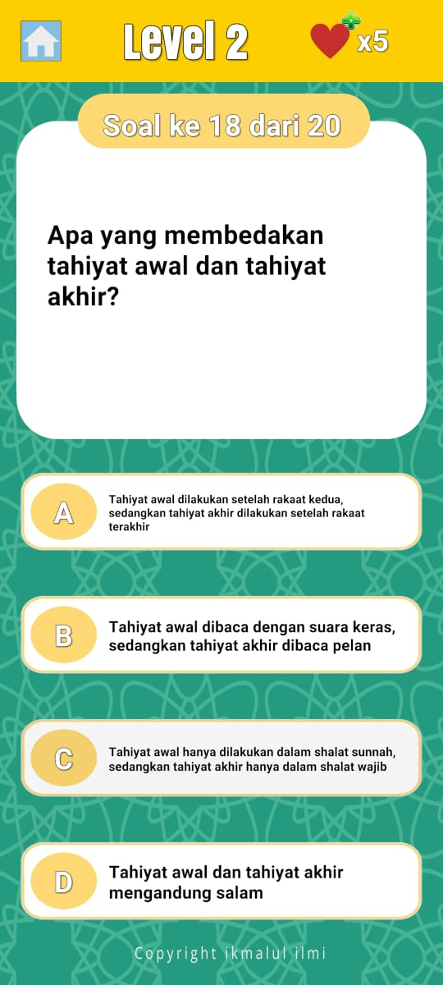

Sumber : (Hr. Bukhari No. 631)

1. 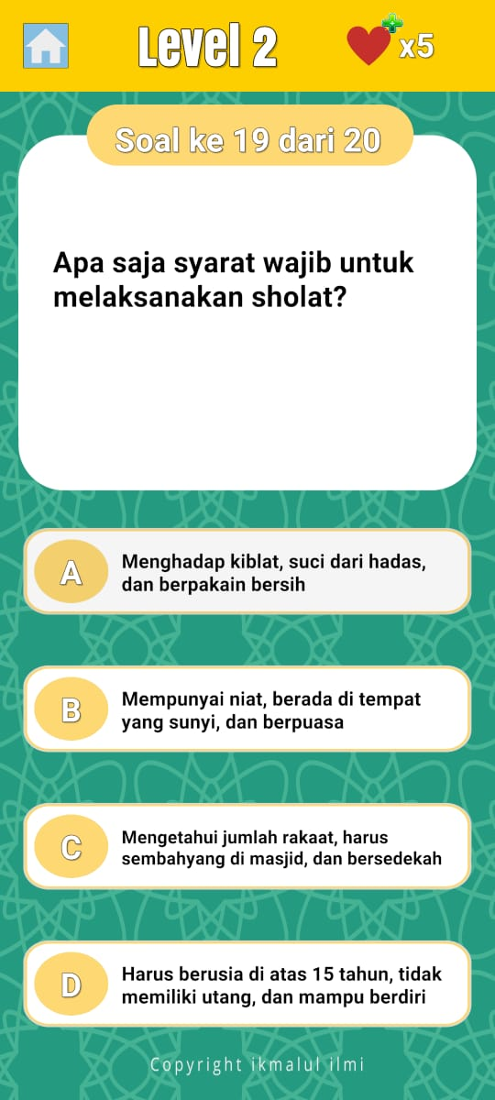

Sumber : Fathul Qarib Karangan (Ibnu Qasim)